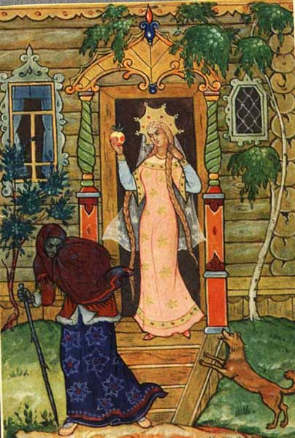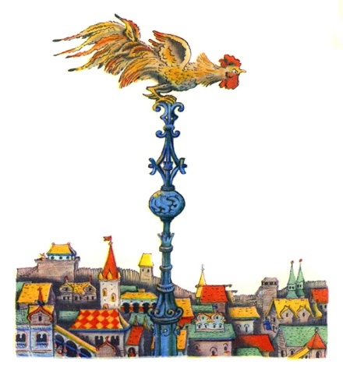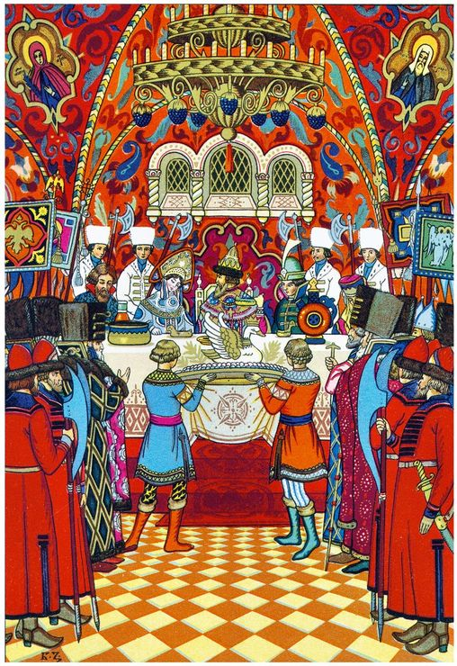

ЛИТЕРАТУРНАЯ ВИКТОРИНА

для учащихся 5 классов

«В Стране пушкинских сказок»

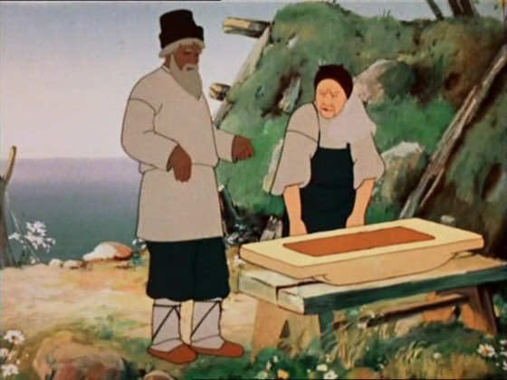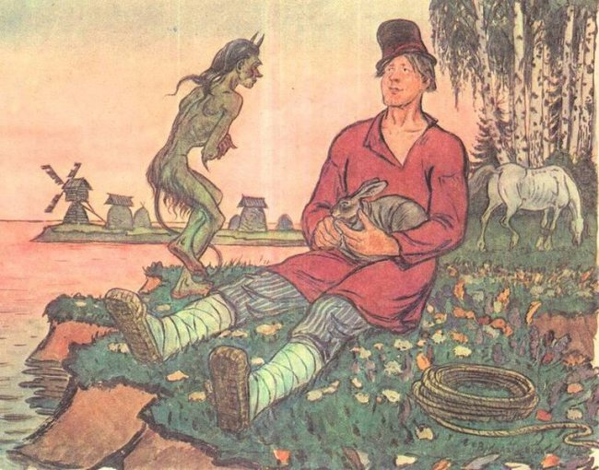

Бурая Оксана Анатольевна, учитель русского языка и литературы СП – отделение «ООШ № 23» МАОУ СОШ № 38

Тип мероприятия: викторина
Цели мероприятия:
- обобщение и систематизация знаний учащихся по теме «Сказки А. С. Пушкина»;
- углубление и расширение знаний о творчестве поэта;
- воспитание любви и интереса к личности А. С. Пушкина;
- воспитание неравнодушного вдумчивого читателя;
- формирование коммуникативной компетенции через групповую форму работы;
- развитие памяти, мышления, творческих способностей.

Формы работы учащихся:
групповая, коллективная, индивидуальная.

Оборудование:

- мультимедийный проектор;
- раздаточный материал (карточки с названием сказки, тексты телеграмм);
- карта;
- реквизит для выступающих в сценках;
- черный ящик, яблоко, бочка с заморочками.

Ведущий: Дорогие ребята! Вы, конечно, уже догадались, по какому поводу мы сегодня с вами встречаемся. Более двухсот лет назад, 19 октября 1811 года, в Петербурге, открылось новое учебное заведение – Царскосельский Лицей. Среди тридцати его первых воспитанников был Александр Сергеевич Пушкин.
Этот день оставался памятным для Пушкина на протяжении всей его жизни. Лицей помог развиться таланту будущего поэта. Здесь его окружали замечательные творческие учителя, здесь обрел настоящих друзей, дружбу с которыми не прервал до конца своих дней.
О лицейских годах поэта, о нелегких месяцах ссылок, о дуэли и гибели А. С. Пушкина вы узнаете на уроках литературы. А сегодня мы встретимся с известным вам Пушкиным, Пушкиным-сказочником. А наша встреча будет называться (дети читают хором запись на слайде) «В Стране пушкинских сказок».
В нашей встрече-игре участвуют две команды. А остальные ребята, я надеюсь, пришли поддержать своих товарищей. Скучать вам не придется, ведь для болельщиков тоже предусмотрены задания. В конце игры, ребята, я вам обязательно задам вопрос: «Можно ли пушкинские сказки назвать страной? Справедливо ли такое выражение?
Итак, сказка начинается…
(звучит в записи чтение пролога к поэме «Руслан и Людмила»)
Ведущий: В Стране пушкинских сказок мы побываем на нескольких станциях. И первая – ТОПОНИМИЧЕСКАЯ. Вы, наверное, все знакомы с географической картой Мира, на которой обозначены все страны. И в каждой стране, изображенной на карте, можно найти реки, озера, города, моря и их названия. Так вот, у Страны пушкинских сказок тоже есть своя карта. Но она уже очень старая, и на ней давным-давно стерлись все названия. Художнику удалось по очертаниям восстановить рисунок местности, но, увы, на карте нет названий. Поэтому первое задание командам будет такое: вспомнить все названия царств, морей, рек, лесов, которые встречаются в сказках А. С. Пушкина. Эти названия необходимо написать на карте.
(карты командам выносит поп, персонаж
«Сказки о попе и работнике его Балде»)
Примечание:
За каждое правильное название команды получают по одному очку.
Предполагается, что учащиеся вспомнят следующие наименования:
Синее море;
Чудный остров князя Гвидона;
Окиян-море;
Остров Буян;
Царство славного Салтана;
Зеленыя дубравы;
Речка тихоструйная;
Высокая гора;
Тридевятое царство – тридесятое государство;
Лукоморье.
Ведущий: Вторая станция, ребята, вся покрыта тайной – ТАИНСТВЕННАЯ. А что такое тайна? Это то, что скрыто до поры до времени от посторонних глаз. Тайны есть, наверное, у каждого из нас. Нашлось такое явление и в Стране пушкинских сказок.
(Чертенок, персонаж «Сказки о попе и работнике его Балде»
выносит черный ящик)
Ребята, в ящике находится совершенно безобидный предмет. Но в одной из сказок он сыграл роковую роль. Команды должны ответить, что за предмет в ящике.
Примечание:
В черном ящике находится яблоко.
Ведущий: А сейчас мы побываем на ИСТОРИЧЕСКОЙ станции. Здесь нам встретятся слова из сказок Пушкина, которые ушли в историю и в современном языке не употребляются. Но без знания этих слов нельзя до конца понять содержание сказок. На этой станции мы выясним, какая из команд у нас самая внимательная и любознательная. А вот и герои, живущие на ИСТОРИЧЕСКОЙ станции.
Примечание:
Командам предлагается посмотреть четыре инсценированных отрывка из сказок:
«Сказка о попе и работнике его Балде».
- «Жил был поп … Окажи свое усердье и проворье»
- «А Балда над морем опять шумит…
Не снесешь кобылы, ан будет он мой»
«Сказка о рыбаке и рыбке»
- «Воротился старик ко старухе.
Что ж он видит? Высокий терем…
На него прикрикнула старуха:
- Ступай служить на конюшню.
«Сказка о мертвой царевне и о семи богатырях»
- «На девичник собираясь…
Под сосной оставить там
На съедение волкам».
После каждой сценки командам задаются вопросы и предлагается выбрать один из трех вариантов ответов.
Ведущий: Вопросы к сценкам:
- Балда просит попа кормить его за службу полбой. Что это такое?
- Древнее название кукурузы
- Особый сорт пшеницы
- Похлёбка
- Сколько в переводе на метры предлагает Балда пронести чертёнку кобылу?
- 2 метра 48 сантиметров
- 533 с половиной метра
- 0,48 метра
- Старуха вышла на крыльцо вся разодетая. На маковке у нее была парчовая кичка, то есть
- Головной убор
- Гребень
- Украшение в волосах
- Кто такая сенная девушка?
- Нянька
- Дворовая работница
- Служанка в доме
Ведущий: А сейчас мы отправляемся в очень опасное место «Страны», на СЕЙСМИЧЕСКУЮ станцию. Здесь недавно произошло чрезвычайное происшествие: налетел ураган необыкновенной силы и все слова в названии сказки перемешал. Вам, ребята, нужно восстановить название сказки.
Примечание:
Команды на наборном полотне составляют название
«Сказка о царе Салтане, о сыне его славном и могучем богатыре князе Гвидоне Салтановиче и о прекрасной царевне Лебеди»
Ведущий: А теперь нас приглашают побывать в БЮРО НАХОДОК. Сюда были присланы телеграммы без адреса и подписи. Нам нужно помочь почтальону доставить телеграмму в нужную сказку.
(каждой команде старик, персонаж «Сказки о рыбаке и рыбке»,
передает по две телеграммы)
Примечание:
1. Злая баба Бабариха со ткачихой и поварихой меня в бочку с сыном посадили.
2. Ещё пуще старуха бранится, не дает старику мне покою.

3. Живу без всякой славы средь зеленыя дубравы у семи богатырей.
4. Не ем, не сплю, не пью, лоб у меня заранее трещит.
Ведущий: А на этой станции произошло необычное происшествие. Море вынесло на берег бочку, а в ней оказались … заморочки.
Итак, ЗАМОРОЧКИ ИЗ БОЧКИ.
- Какую песню поет белка в «Сказке о царе Салтане»?
- «Все в том острове богаты,
Изоб нет, везде палаты…»

О каком острове идет речь?
- «Я там был, мед, пиво пил –
И усы лишь обмочил».
Какая сказка так заканчивается?
- Что общего между насекомыми: комар, муха, шмель?
- Назовите имя пса в «Сказке о мертвой царевне и о семи богатырях?
- Кто подсказал Елисею, где искать невесту?
- Как разбудил Елисей царевну?
- Что кричал петушок, завидя опасность, в «Сказке о золотом петушке»?
- Какими словами заканчивается «Сказка о золотом петушке»?

Ведущий: И последняя станция, на которой мы сегодня побываем – ЧУДЕСНАЯ. Как это ни странно, но чудеса на свете есть. Официально признано в мире семь чудес света. Вы, ребята, наверное, слышали о них:
- Пирамида Хеопса;
- Висячие сада Семирамиды;
- Храм Артемиды;
- Статуя Зевса;
- Галикарнасский мавзолей;
- Колосс Родосский;
- Александрийский маяк.
Страна пушкинских сказок не очень большая, но здесь тоже есть чудеса, и их семь. Помните, царь Салтан вопрошал гостей:
- Ой, вы, гости-господа,
Долго ль ездили, куда?
Ладно ль за морем иль худо,
И какое в свете чудо?
Но чудеса встречаются не только в «Сказке о царе Салтане…» Вспомните их, пожалуйста.
Примечание:
Предполагается, что дети вспомнят следующие чудеса:
- Чудный остров князя Гвидона;
- Ручная белка;
- 33 богатыря;
- Царевна Лебедь;
- Золотая рыбка;
- Зеркальце;
- Золотой петушок.
Ведущий: Вот и закончилась игра «В Стране пушкинских сказок». Ребята, а действительно ли сказка Пушкина можно рассматривать как небольшую страну?
Предполагаемый ответ: В сказках великого поэта есть «географические» названия, и на карте мы их подписывали. Как и в любой стране, здесь есть почтовое агентство, происходят чрезвычайные происшествия. К тому же Страна богата чудесами.
Ведущий: Если внимательно читать сказки Пушкина, можно найти в них много интересного. На нашей игре мы прикоснулись лишь к частичке тех вопросов, которые перед нами встают при чтении сказок. Хочется надеяться, что сегодня, если не каждый из вас, то хотя бы некоторые ребята, придя домой, перечитают сказки замечательного русского поэта Александра Сергеевича Пушкина.
(Подведение итогов. Награждение победителей.)

Вопросы для зрителей
(работа со зрителями проходит во время подготовки команд к ответу)
- Сторона света, в которой находится царство Салтана?
- О чем спрашивал Салтан приезжавших корабельщиков?
- Насекомое, в которое превратился Гвидон?
- Титул золотой рыбки?
- Где находилось царство Гвидона?
- Имя жениха царевны из «Сказки о мертвой царевне…»?
- Что сказал Балда Попу в конце сказки?
- Сколько лет прожил старик со старухой вместе?
- Чем угощали семь богатырей царевну?

И другие

